**qPCR一体机需求文档**

|  |  |  |  |
| --- | --- | --- | --- |
| 作 者 | 孙伯夷 | 最后修改日期 | 2024年11月1日 |
| 公 司 | 北京海尔施基因科技 | 部 门 | 仪器研发中心/技术一部/软件组 |



目录

**qPCR一体机需求文档 1**

**1. 文档修订记录 3**

**2. 导言 3**

2.1. 背景 3

2.2. 范围 3

2.3. 术语定义 3

2.4. 文档说明 3

**1. 模块 3**

**3. 功能概览 4**

3.1. 系统功能模块简介（系统功能结构） 4

3.2. UI模块简介 5

**4. 功能说明 7**

4.1. 样本登记 7

# 文档修订记录

|  |  |  |  |  |
| --- | --- | --- | --- | --- |
| 章节编号 | 版本号 | 修订内容简述 | 修订日期 | 作者 |
| 1.1 | V1.0 | 开始编写文档 | 2024-11-1 | 孙伯夷 |

# 导言

## 背景

在公司自研的qPCR仪器的基础上研发出全新的qPCR一体机，该机器在放入样本、耗材、试剂的情况下可实现自动检测和分析。

## 范围

适用于qPCR一体机在开发阶段。

## 术语定义

qPCR：实时荧光定量核酸扩增检测系统

## 文档说明

本文所涉及的qPCR一体机统一考虑的事项说明如下：

1. 模块
   1. 所有仪器统称为模块，如qPCR仪应称之为qPCR模块。

# 功能概览

## 系统功能模块概览（系统功能结构）

|  |  |  |
| --- | --- | --- |
| **场景类型** | **用户场景** | **主要功能** |
| 检测 | 样本登记 | 样本登记+样本信息变更+样本架卸载 |
| 检测进度 | 等待队列+检测进度 |
| 检测结果 | 已完成的检测+报告打印 |
| 日常 | 耗材管理 | 仪器准备+补充/卸载耗材和试剂 |
| 日常维护 | 维护+关机/待机 |
| 系统设置 | 项目管理 | 核提试剂和检测试剂及其流程 |
| 设备维护 | 功能验证+位置校准+故障定位 |
| 用户及权限 | 添加、删除和编辑操作员帐户  编辑操作员权限  更改用户密码 |
| 检测策略 | 检测列表排序策略：  样本加载时间  急诊架自定义  检测项目优先 |
| 实验室验证/质控 |  |
| 数据管理 | 清理日志文件  清理结果文件  备份数据库和结果文件 |
| 日志 | 查看系统生成的消息  清屏  静默模式 |
| 软件版本 | 显示软件版本号 |

## UI模块概览

|  |  |  |
| --- | --- | --- |
| **一级菜单** | **二级菜单** | **主要功能** |
| 概览 |  | 仪器状态概览 |
| 耗材管理 | 耗材 | 1.显示所有耗材的信息，预览耗材位置  2.打开仓门：允许操作所有耗材所属存放仓的仓门  3.加载：默认耗材数量为最大值  4.卸载：清空耗材数量  5.修改数量：手动修改耗材数量 |
| 检测试剂 | 1.质控试剂详细清单  2.更换阴阳质控  3.检测试剂详细清单  4.更换扩增检测试剂  5.定标试剂详细清单  6.更换定标试剂 |
| 核提试剂 | 1.蛋白酶K试剂详细清单  2.更换蛋白酶K试剂  3.核制备试剂详细清单  4.更换核提制备试剂 |
| 样本管理 |  | 1.实现样本登记，支持扫码自动登记和手动登记。  2.左侧孔位可以单选和多选，可批量设置孔位的属性。右侧设置实验详细属性。  3.解锁、打开样本仓：解锁样本条锁  4.实验属性：实验名称，每个样本的编号，每个样本对应的检测项目、样本类型、样本名称(备注)  5.支持一个样本选择两个检测项目  6.右侧为显示区，每次显示一个样本架上的把有样本的检测信息 |
| 检测进度 |  | 1.显示尚未完成的同一批次的检测进度，包括槽位和孔位，以及检测信息，也包括运行节点和剩余时间  2.选中同一批次的检测，显示包含的样本数量，以及显示每个样本相关联的检测信息，包括运行节点和剩余时间 |
| 结果报告 | 检查结果 | 1.检测结果过滤  2.编辑样本ID  3.导出结果文件  4.发送结果到Lis系统  5.荧光曲线  6.详细结果，详细结果中包含样本、质控、标准液的结果以及定标曲线的管理  7.重新检测 |
| 检查报告 | 1.打印报告  2.设置打印选项，选择日期、检测项目和是否打印扩增曲线  3.浏览：预览打印结果 |
| 日常维护 |  | 1.机器日常维护  2.紫外线灯消毒、风扇  3.系统重启  4.待机：除制冷开启外，其它设备模块进入低功耗  5.关机：设备使用完毕后，注销用户后弹出是否关机或待机 |
| 系统设置 | 项目管理 | 检测项目+反应程序+荧光设置+核提流程+自动化流程管理 |
| LIS配置 | LIS通讯设置 |
| 用户管理 | 添加、删除和编辑操作员帐户  编辑操作员权限  更改用户密码 |
| 检测策略 | 检测列表排序策略：  样本加载时间  急诊架自定义  检测项目优先 |
| 常规设置 |  |
| 数据管理 | 清理日志文件  清理结果文件  备份数据库和结果文件 |
| 日志 | 查看系统生成的消息  清屏  静默模式 |
| 软件版本 | 显示软件版本号 |
| 设备维护 | 夹爪/移液器/耗材仓门/样本仓扫码枪/封膜仪/外部设备/核提模块/QPCR/蠕动泵/样本仓扫码枪/试剂扫码枪/离心机 |

# 功能说明

## **概览**

### 功能描述

显示检测进度和设备状态

### 页面描述

两个分页，检测进度、模块状态

1. 检测进度分页上方分别显示进行中的检测、等待中的检测、已完成的检测。下方显示试剂、耗材的状态，只有特殊状态的才会在这里显示，比如加载/卸载中、数量不足。
2. 模块状态分页左侧显示主要模块（QPCR、核提、样本架等）列表和当前状态，右侧显示选中设备的详细信息。

## 耗材管理

### **图例**

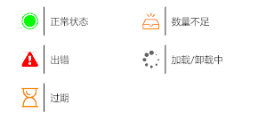

### 功能描述

核提制备：

裂解液（第1列）：裂解细胞，使细胞中的核酸与磁珠结合；

洗液（第3、4列）：洗掉磁珠上携带的除核酸外的杂质；

洗脱液（第6列）：使核酸从磁珠上脱离下来；

磁珠混悬液（第2列）：保存磁珠

PCR扩张体系：

PCR反应液（很少）；

PCR反应液+酶（最常见）；

PCR反应液+酶+核酸释放剂（特殊试剂盒，省略核酸提取步骤，可不考虑）

打开仓门：打开已勾选试剂/耗材所在仓仓门

加载：将选中试剂/耗材数量填满，实际部分耗材的光电可检测出具体数量。

卸载：将选中试剂/耗材数量清零。

### 页面描述

两个分页，检测试剂、耗材

两个分页布局相同，上下布局，上方表格显示试剂/耗材主要信息。下方是打开仓门、加载、卸载等操作按钮。

## 样本管理

### 图例

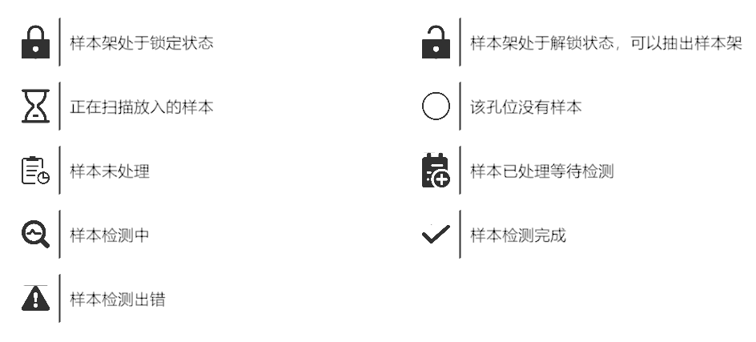

### 功能描述

样本ID：样本如果扫码登记ID是自动获取的，同时进入锁定状态，可以点击锁定图标解锁。

下箭头：如果对应的样本ID输入框有值，则根据当前样本ID自动赋值下面所有的样本ID

锁定：被锁定的样本ID不受箭头按钮影响，点击切换锁定/解锁状态

样本类型：无、待测、阳性对照、阴性对照、标准品。如果有样本则该行数据不能为空。

检测项目：展示试剂盒管理器登记的检测项目，可多选。

保存：数据更新至数据库，同时提交测试计划。

锁定（样本架）：点解锁开仓门，推入样本架后自动进入锁定状态。

### 页面描述

用于查看/修改样本数据

左右布局，左侧显示样本架，右侧显示所选择样本架的信息，默认选中第一个样本架。

1. 样本架，显示所有样本的状态，状态对照图例，每个样板架下方显示样本架状态，锁定时点击解锁对于样本架，图标进入解锁状态，手动推入样本架之后进入加载状态，加载完成后恢复锁定状态。
2. 样本架显示选中所选样本架上所有信息用于编辑样本架信息，下方保存按钮。

## **检测进度**

### **图示**



### 功能描述

行程甘特图：显示所有提上日程的检测计划，已经提上日程的计划如果没有运行可以取消。

未提交的检测：显示在样本管理页面保存的检测计划数据。

开始检测：未提交的计划选项卡消失，左侧甘特图多出一个已提交的选项卡。

详情：弹窗显示该计划所有样本信息。

### 页面描述

左右布局，左侧行程甘特图，右侧显示所有没有提交的检测计划选项卡列表。

1. 甘特图显示检测ID、取消按钮、检测项目、加急图标、计划状态。
2. 未提交的检测选项卡显示计划信息，展开可查看样本孔位位置图、开始检测、详情按钮。

## **结果报告**

### 功能描述

用于管理已完成的检测计划，得出报告并可以导出、打印。

### 页面描述

纵向布局，上方有高级过滤，中间表格显示所有搜索出的已完成的检测计划